**MANUAL DE USUARIO (ADMINISTRADOR)**

**SOFTWARE DE INVENTARIO PARA LA EMPRESA PROMOTION**

**FACTORY S.A.S**

**WILLIAM ANDRES TALERO**

**DALADIER URIBE MARIN**

**DUAN ALEXANDER LOPEZ**

**JONATHAN CHIVATA HERRERA**

**JONATHAN ESTEBAN SANCHEZ**

**FICHA 1821630**

**SERVICIO NACIONAL DE APRENDIZAJE (SENA)**

**PROGRAMA TECNOLOGO EN ANALISIS Y DESARROLLO**

**DE SISTEMAS DE INFORMACION**

**BOGOTA D.C., AGOSTO 2019**

**MANUAL DE USUARIO (ADMINISTRADOR)**

**SOFTWARE DE INVENTARIO PARA LA EMPRESA PROMOTION**

**FACTORY S.A.S**

**WILLIAM ANDRES TALERO**

**DALADIER URIBE MARIN**

**DUAN ALEXANDER LOPEZ**

**JONATHAN CHIVATA HERRERA**

**JONATHAN ESTEBAN SANCHEZ**

**FICHA 1821630**

**TRABAJO DE GRADO PRESENTADO PARA**

**OBTENER EL TITULO DE TECNOLOGO EN**

**ANALISIS Y DESARROLLO DE SISTEMAS DE**

**INFORMACION**

**SERVICIO NACIONAL DE APRENDIZAJE (SENA)**

**PROGRAMA TECNOLOGO EN ANALISIS Y DESARROLLO**

**DE SISTEMAS DE INFORMACION**

**BOGOTA D.C., AGOSTO 2019**

TABLA DE CONTENIDO

1. OBJETIVO 4

2. DEFINICIONES 4

3. DESARROLLO DEL MANUAL DE USUARIO 5

3.1. Ingreso al aplicativo 5

3.2. Nuevo empleado, consulta, modificación y eliminación 6

3.3. Creación de productos, consulta, modificación y eliminación 10

3.4. Cerrar sesión 15

# OBJETIVO

El presente manual tiene la finalidad de servir como una herramienta de apoyo para los roles participantes en el aplicativo web, en el cual se explican de una manera sencilla y cronológica los pasos a seguir para el correcto uso del aplicativo en sí.

# DEFINICIONES

**ICOR:** Es un aplicativo web el cual facilita el registro, consulta, actualización e inventario de la empresa **Promotion Factory S.A.**, especializada en la elaboración de carteles publicitarios o litografía.

# DESARROLLO DEL MANUAL DE USUARIO

# Ingreso al aplicativo

* + - * 1. Ir al botón “Iniciar sesión”



Este lo enviará a un formulario de inicio de sesión donde deberá llenar los datos necesarios para el ingreso al aplicativo.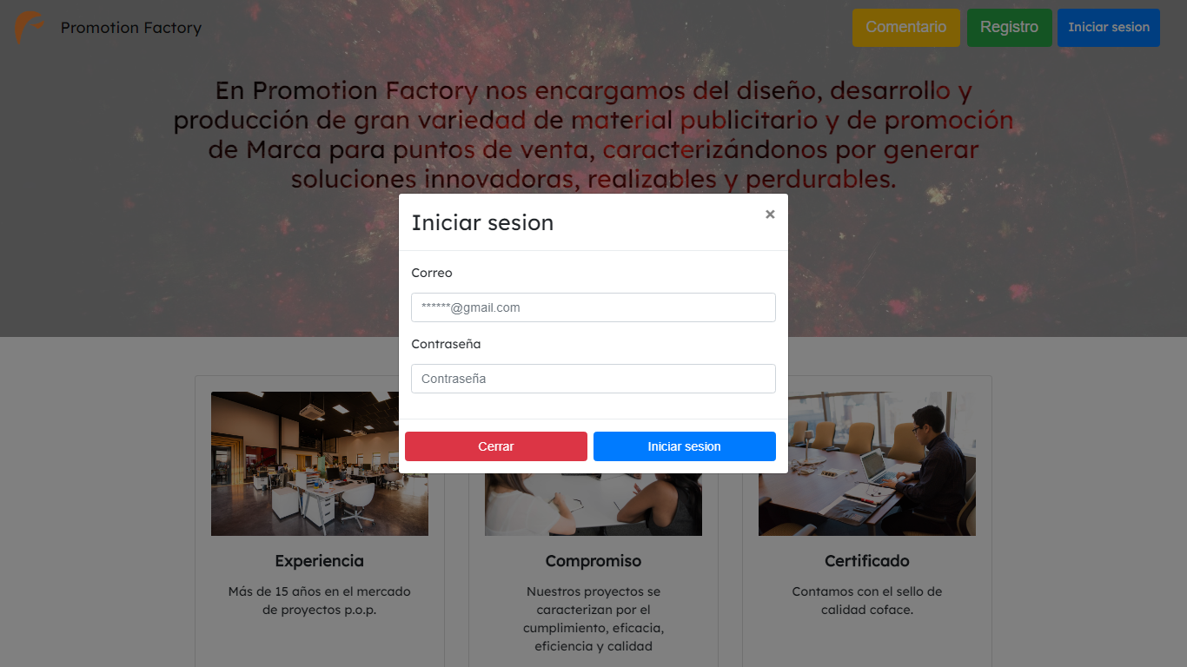

* + - * 1. Después de haber llenado los datos necesarios dar clic en iniciar sesión.



Este lo llevara a la página principal donde podrá acceder a las diferentes funciones que lleva acabo dependiendo su rol.

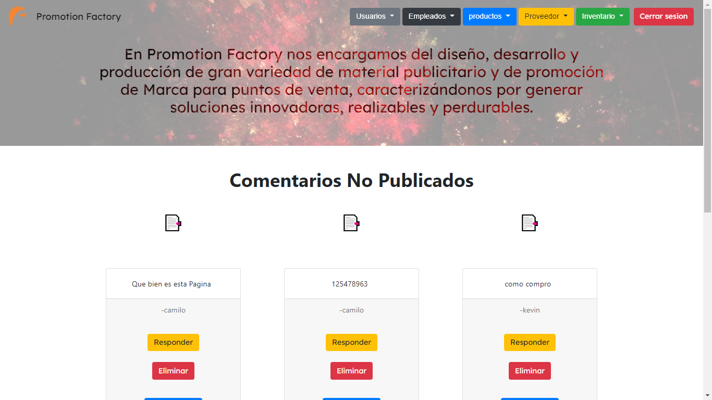

# Empleados, consulta, modificación y eliminación

* + - * 1. Dar clic en el botón “Empleado” para consultar los empleados de la empresa.



Este lo llevara a una tabla donde se encontraran los empleados de la empresa y sus datos personales.

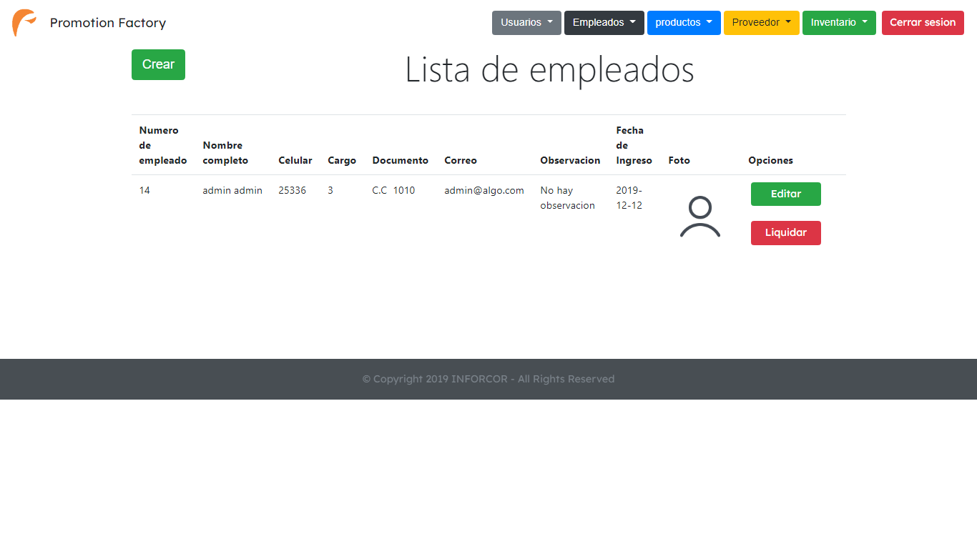

* + - * 1. Para registrar un nuevo empleado dar clic en el botón “Crear nuevo”



Este lo llevara a un formulario donde debe ingresar los datos requeridos para hacer el registro

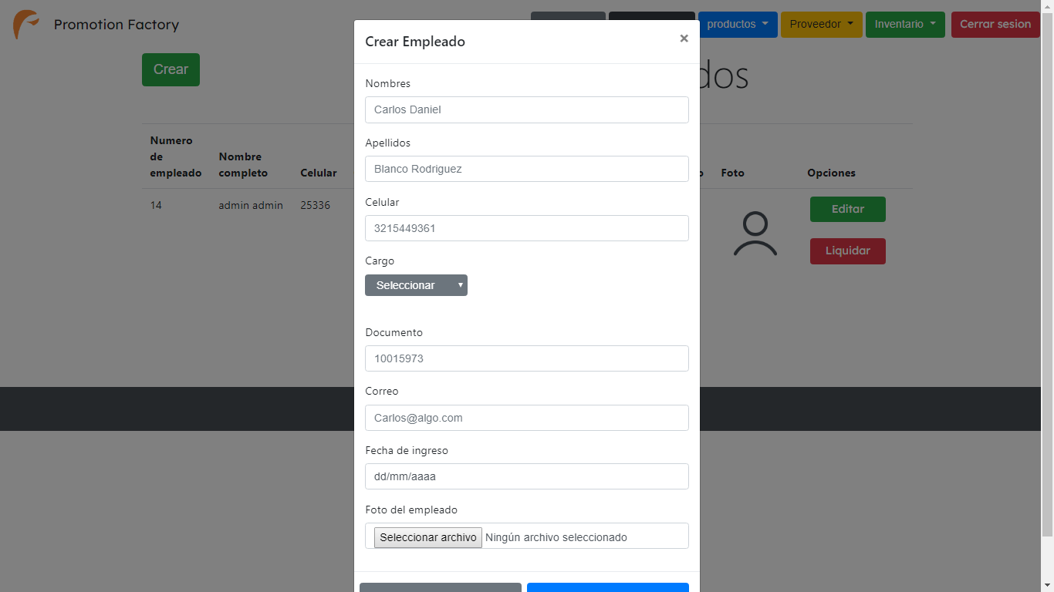

Después de haber llenado todos los campos debe dar clic en el botón “Añadir” para hacer el debido registro del empleado

* + - * 1. Para modificar los datos de alguno de los empleados dar clic en el botón “Editar”



Este lo llevara a un formulario donde actualizara los datos llenando los respectivos campos

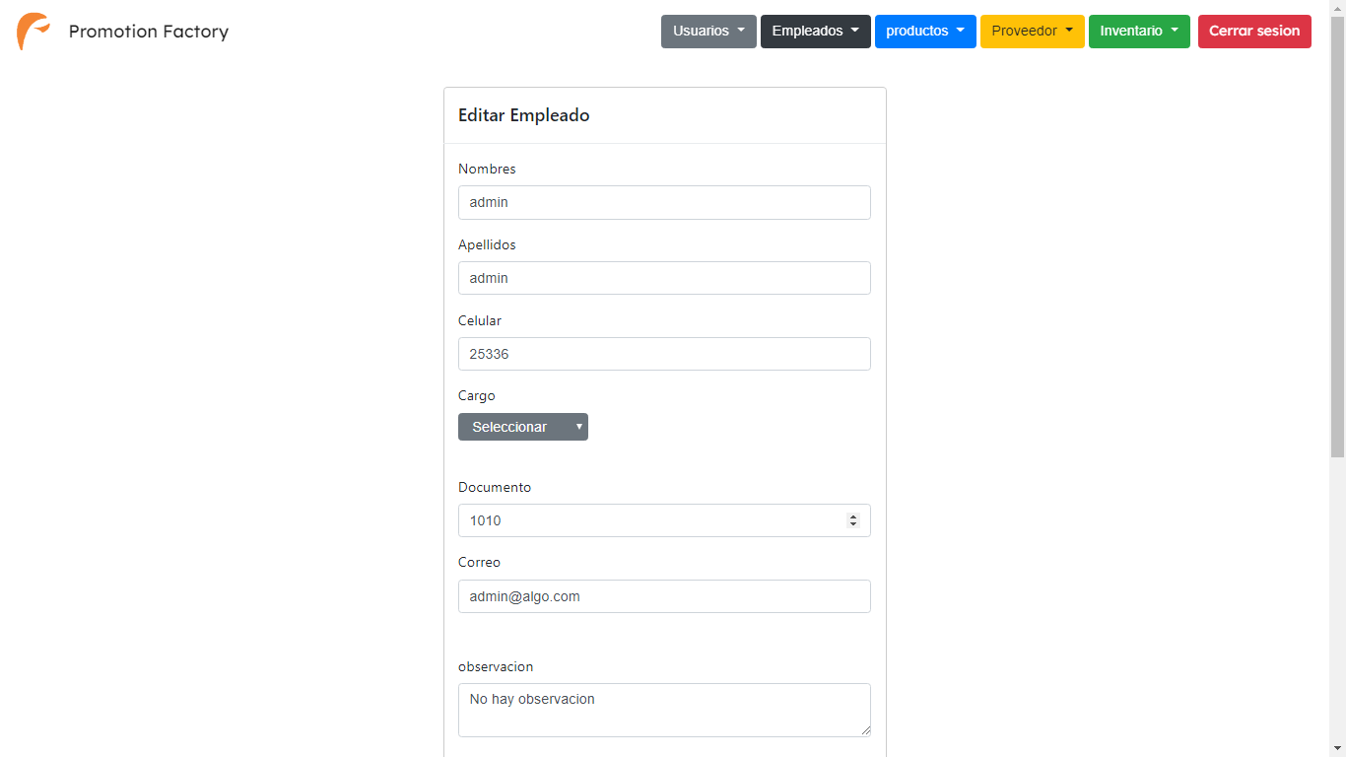

Para terminar la actualización de los datos dar clic en el botón “Actualizar”

1. Para eliminar un empleado que ya no se encuentre en la empresa dar clic en el botón “Liquidar”



Al dar clic en este botón este nos llevara a un formulario.



dar clic en el botón “liquidar” para finalizar el proceso

# 3.3. Creación de productos, consulta, modificación y eliminación

* + - * 1. En la interfaz principal para consultar los productos del inventario dar clic en el botón “Productos”

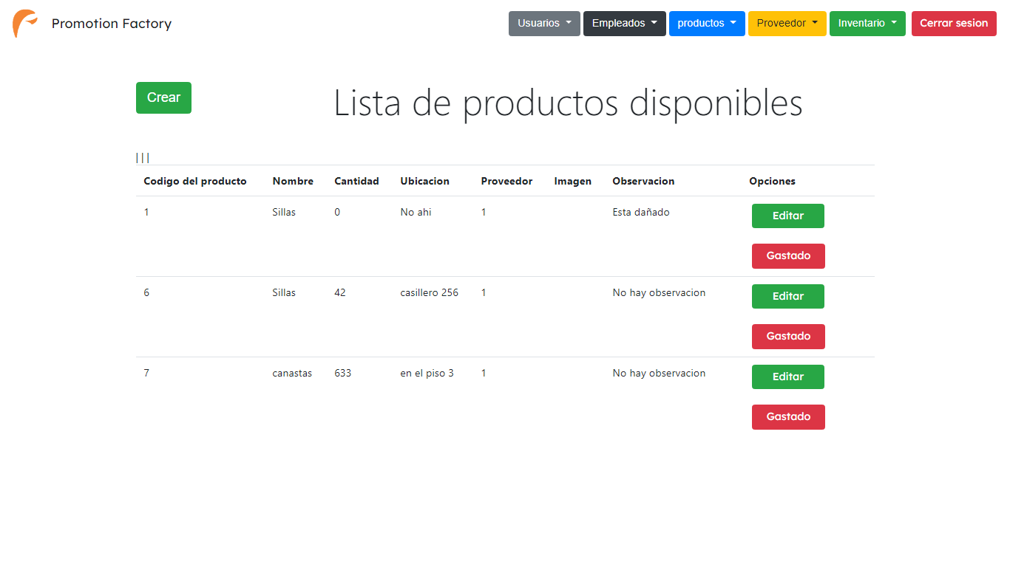

Este lo mandara a una tabla donde se encontraran los productos disponibles en la empresa



* + - * 1. Para la creación de un nuevo producto dar clic en el botón “Crear”



Este botón lo mandara a un formulario donde deberá registrar los datos requeridos en los campos para la debida creación del producto

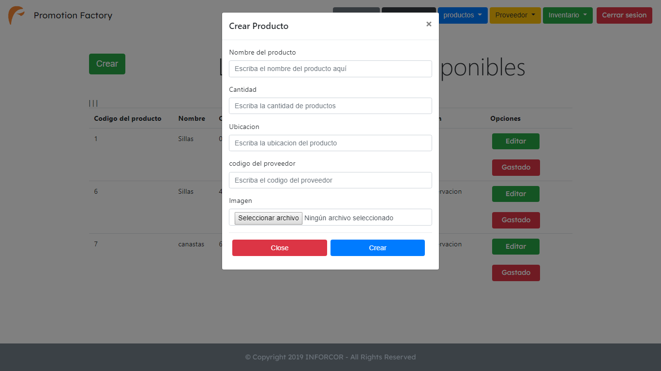

Luego tendrá que dar clic en el botón “Añadir” para crear el producto

* + - * 1. Para modificar un producto debe dar clic en el botón “Modificar”



Al entrar en este saldrá un formulario donde se deben llenar los respectivos datos del producto que serán modificados

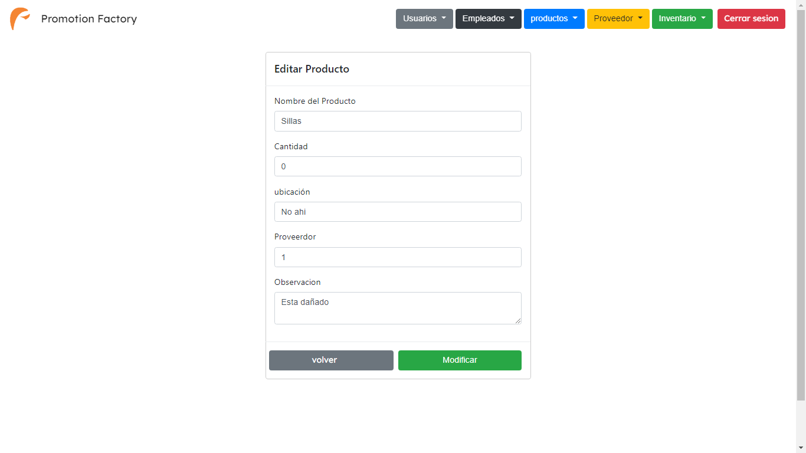

Para terminar la modificación de los datos dar clic en el botón “Actualizar” luego saldrá una tarjeta que confirmara la actualización del producto

* + - * 1. Para eliminar un producto ir al botón “Gastado”



Este botón lo enviara a un formulario 

Para eliminar el producto del inventario dar clic en el botón “Gastado” después de esto saldrá un anuncio que confirmara la eliminación del producto.

# 3.4. Cerrar sesión

Para serrar sesión dar clic en el botón “Cerrar sesión”

